**Министерство науки и высшего образования Российской Федерации ФЕДЕРАЛЬНОЕ ГОСУДАРСТВЕННОЕ АВТОНОМНОЕ ОБРАЗОВАТЕЛЬНОЕ УЧРЕЖДЕНИЕ ВЫСШЕГО ОБРАЗОВАНИЯ «Национальный исследовательский университет ИТМО»**

**(Университет ИТМО)**

**Факультет Инфокоммуникационных технологий (ИКТ)**

**Образовательная программа Интеллектуальные системы в гуманитарной сфере**

О Т Ч Е Т

по учебной практике

**Тема задания:** Анализ текстов песен группы "Король и шут"

**Обучающийся:** Козлов Всеволод Денисович, группа К33421

**Руководитель практики от университета:** Валитова Юлия Олеговна

Практика пройдена с оценкой ____________

Дата ____________

Санкт-Петербург 2024

СОДЕРЖАНИЕ

ВВЕДЕНИЕ 3

1.1 Сбор информации об альбомах и текстах песен группы 4

1.2 Сбор информации об эмоциональной окраске слов 5

2 Обработка данных 6

2.1 Предобработка 6

2.2 Разметка частей речи 7

2.3 Векторизация 7

2.4 Результат 7

3 Анализ 9

3.1 Соотнесение слов из датасетов со словами из текстов песен 9

3.2 Пробная визуализация облака слов 9

3.3 Применение библиотеки “dostoevsky” [7] для сентимент-анализа 10

3.4 Написание алгоритма для поиска песен по целевому запросу 11

4 Написание бэкенд части приложения 12

4.1 Точки входа приложения 12

5 Написание фронтенд части приложения 14

5.1 Используемые инструменты 14

5.2 Демонстрация результатов работы 14

ЗАКЛЮЧЕНИЕ 19

СПИСОК ИСПОЛЬЗОВАННЫХ ИСТОЧНИКОВ 20

# ВВЕДЕНИЕ

Сложность анализа текстовой информации заключается в том, что нет универсального алгоритма преобразования текстовой информации в данные, над которыми можно производить вычисления. Алгоритм преобразования во многом зависит от специфики данных и анализа, который будет проводиться над данным в дальнейшем.

Когда же мы преобразовали текст в данные, с которыми будем работать, это может быть таблица частотности, TF-IDF или же любой другой метод векторизации текст, возникает трудность с интерпретацией полученных векторов. Векторы имеют слишком большую размерность для визуализации и представления в виде понятным человеку.

После интерпретации полученных векторов при помощи алгоритмов необходимо получить визуальное представление результатов, чтобы можно было сделать выводы на основе имеющихся данных. Этим я хочу сказать, что недостаточно просто предоставить набор метрик. Метрики необходимо грамотно представить. Здесь мы уже переходим в область визуализации, которая находится на стыке вычислений и дизайна

Целью проекта я поставил пройти через все этапы обработки текстовых данных, собранных из текстов песен группы «Король и Шут». Результатом проекта будет веб-сервис с интерактивными визуализациями. Интерактивность визуализации проявляется в возможности выбора промежутка годов и конкретных альбомов, по которым будут строиться графики

# 1 Сбор данных

Для задачи мне необходимы все тексты песен группы «Король и Шут», разбитые по альбомам. Также для сентимент-анализа мне необходим наборы данных, в которых слову будет соотноситься его эмоциональная окраска. Насколько позитивно слово? Насколько негативно слово?

## 1.1 Сбор информации об альбомах и текстах песен группы

Так как мне не удалось найти открытый набор данных с этой информацией. Я решил написать парсер. В качестве сайта для парсинга я выбрал сайт korol-i-shut.su [1]. Результаты работы парсера я положил в csv файлы. У меня получился файл с альбомами(таблица 1.1) и текстами песен(таблица 1.2)

Таблица 1.1 – фрагмент таблицы с информацией об альбомах

|  |  |  |
| --- | --- | --- |
| **title** | **year** | **album_id** |
| Камнем по Голове | 1996 | 0 |
| Король и Шут | 1996 | 1 |
| Акустический альбом | 1999 | 2 |

Таблица 1.2 – фрагмент таблицы с информацией об альбомах

|  |  |  |
| --- | --- | --- |
| **title** | **lyrics** | **album_id** |
| Смельчак и Ветер | Припев:  Я ведь не из робких,  Все мне по плечу… | 0 |
| Проказник Скоморох | На свадьбе скоморох,  Был прытким как горох.  Он бегал по столам… | 0 |
| Верная Жена | Дождливой ночью парень, выбравшись из леса  Вдруг одинокую избушку увидал… | 0 |

## 1.2 Сбор информации об эмоциональной окраске слов

С наборами данных по эмоциональной окраске слов задача обстояла лучше. Мне удалось найти 3 набора данных по этой теме:

1. Rusentilex [2]
2. Linis 2015 [3]
3. Linis 2016 [3]

Датасеты имели различную разметку. Пришлось обработать их, чтобы привести к единому формату. В итоге у меня получился набор начальных форм слов с оценками в диапазоне от -2 до 2. Где -2 означает максимальную негативную коннотацию. 2 Означает максимальную позитивную коннотацию. 0 – нейтральная коннотация

# 2 Обработка данных

Теперь мы имеем все необходимые исходные данные для начала работы. Превратим данные в векторизованное представление для дальнейшего анализа

## 2.1 Токенизация, фильтрация, лемматизация

В предобработке я выделил 3 основных этапа:

1. Разбиение на токены
2. Удаление служебных символов и пунктуации
3. Фильтрация по стоп-словам
4. Лемматизация

Этапы стандартны для обработки текстов. Единственным отличием является то, что я выделил стоп-слова специфические для набора данных. Например, в них вошло слово “припев”. Также присутствие этапа лемматизации обусловлено тем, что в дальнейшем мне необходимо было минимизировать количество уникальных слов в тексте. Это поможет при дальнейшей обработке. На рисунке 2.1 приведена функция, которая выполняет обработку.

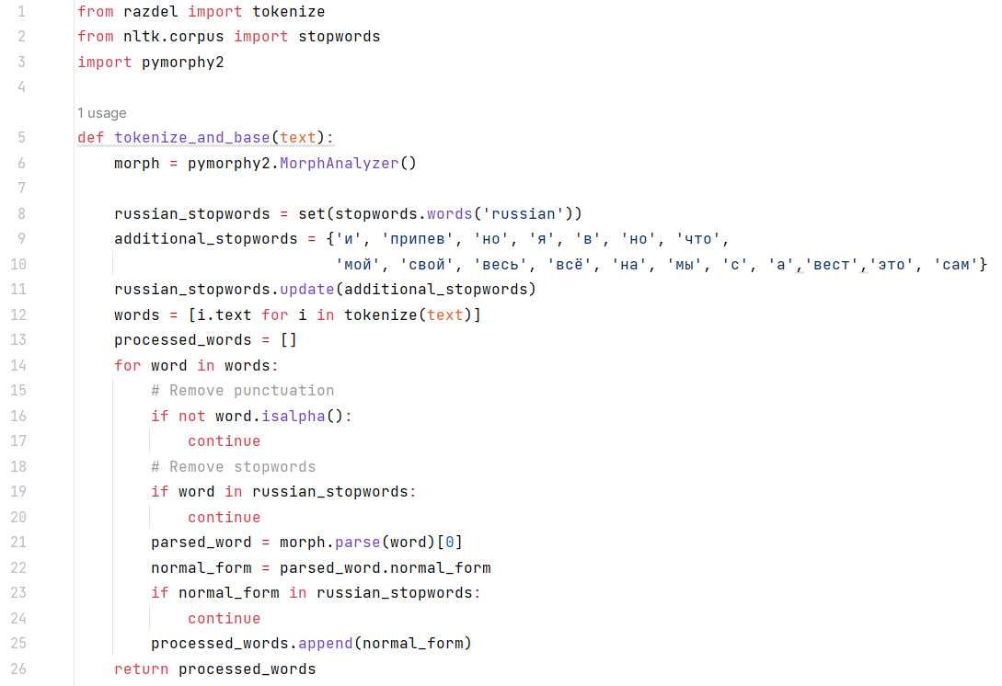

Рисунок 2.1 –Функция для обработки текстовой информации

## 2.2 Разметка частей речи

После обработки все слова были поделены на 3 категории: существительные, глаголы и прилагательные. Для разметки по частям речи использовалась библиотека PyMorphy2 [4]

## 2.3 Векторизация

Для векторизации был выбран алгоритм TF-IDF [5]. Этот алгоритм был выбран так как большинство алгоритмов сентимент-анализа показывают на нем метрики лучше по сравнению с “мешком слов” [6].

Также был написан простой алгоритм для подсчета слов в списке документов. Это пригодится нам в этапе анализа

## 2.4 Результат

В результаты мы получаем 2 файла: “songs_tagged.pkl” и “corpus.npz”. В первом хранится хранятся токены, разбитые на части речи, фрагмент можно увидеть в таблице 2.1 Во втором векторы tf-idf для каждого текста, фрагмент можно увидеть в таблице 2.2.

Таблица 2.1 – фрагмент содержания файла “songs_tagged.pkl”

|  |  |  |  |  |  |
| --- | --- | --- | --- | --- | --- |
| **title** | **album_id** | **tokens** | **adjectives** | **verbs** | **nouns** |
| смельчак и ветер | 0 | [робкий, плечо, сильный, ловкий, ветер, проучить… | [робкий, сильный, ловкий, сильный, поздний, сумасшедший, храбрый, спокойный] | [проучить, дуть, рвать, спасть, разойтись… | [плечо, ветер, ветер, крыша, час, округ… |
| проказник скоморох | 0 | [свадьба, скоморох, прыткий, горох, бегать, стол, кидаться… | [прыткий, старый, весёлый, хмельный, женский.. | "[бегать, кидаться, нести, ржать, смеяться, плясать… | [свадьба, скоморох, горох, стол, пудинг… |
| верная жена | 0 | [дождливый, ночью, парень, выбраться, лес, пустить… | [дождливый, одинокий, голодный, дряхлый, покойный… | [выбраться, увидать, надеяться, найтись, устать… | [парень, лес, избушка, утро, место… |

Таблица 2.2 – фрагмент содержания файла “corpus.pkl”

|  |  |  |  |  |  |  |  |
| --- | --- | --- | --- | --- | --- | --- | --- |
|  | 0 | 1 | 2 | 3 | 4 | 5 | 6 |
| 0 | 0.5023 | 0.2300 | 0.4123 | 0.0239 | 0.0013 | 0.0123 | 0.00 |
| 1 | 0.00 | 0.00 | 0.00 | 0.00 | 0.00 | 0.00 | 0.00 |

# 

# 3 Анализ

## 3.1 Соотнесение слов из датасетов со словами из текстов песен

Возьмем уникальные слова из всех песен, приведенные к начальной форме, и уникальные слова из наборов данных с эмоциональной окраской слов. Объединим их в единый набор данных, где каждому слову, встречавшемуся хотя бы раз в одной из песен, будет соответствовать число от -2 до 2, отражающее его эмоциональную окраску. Для всех слов, которые присутствуют в песнях, но отсутствуют в наборах данных с эмоциональной окраской слов, поставим 0. Фрагмент результата можно увидеть в таблице 3.1

Таблица 3.1 – фрагмент таблицы с эмоциональной оценкой слов

|  |  |
| --- | --- |
| word | rating |
| неподвижный | 0.0 |
| былина | 0.0 |
| безголовый | -0.6666666666 |
| закрыть | 0.0 |
| страшно | -1 |
| ладный | 0.3333333333 |

## 3.2 Пробная визуализация облака слов

Теперь мы имеем все, чтобы преобразовать данные в облако слов, где размер слова обозначает частоту употребления, а цвет – эмоциональную окраску слова. Результат представлен на рисунке 3.1.

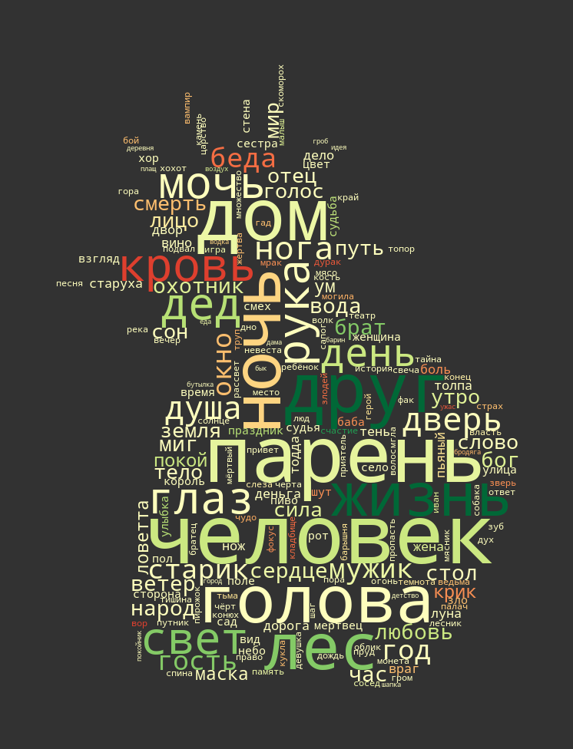

Рисунок 3.1 – Пробное облако слов

## 3.3 Применение библиотеки “dostoevsky” [7] для сентимент-анализа

Если до этого мы работали с отдельным словами без контекста, то теперь мы посмотрим на текст песни целиком. И на основе текста определим к какой категории песня больше относится: негативная, позитивная, нейтральная. Результат положим в csv файл. Фрагмент его содержание можно посмотреть в таблице 3.2.

Таблица 3.2 – Фрагмент таблицы с эмоциональной оценкой текстов песен

|  |  |  |  |  |
| --- | --- | --- | --- | --- |
| **title** | **album_id** | **positive** | **negative** | **neutral** |
| смельчак и ветер | 0 | 0.1688 | 0.1824 | 0.1561 |
| проказник скоморох | 0 | 0.15204 | 0.2337 | 0.1225 |
| верная жена | 0 | 0.1097 | 0.3007 | 0.1480 |

## 3.4 Написание алгоритма для поиска песен по целевому запросу

Также в веб-сервисе я хочу реализовать поиск по текстам песен. Для этого была решена использоваться косинусная мера между векторами, полученными при помощи TF-IDF [8]. Это позволяет нам оценить соноправленность вектора текста песни и вектора запроса. В результате получаем число от 0 до 1. В таблице 3.3 приведены примеры результата для запроса “Песня о 2-х друзьях, на которых напали разбойники”

Таблица 3.3 – Лучшие совпадения по косинусной мере

|  |  |
| --- | --- |
| **Название песни** | **Совпадение** |
| Два Друга и Разбойники | 0.205547 |
| Песня Мушкетёров | 0.110314 |
| Собрание | 0.106530 |
| В Париж - Домой | 0.099017 |
| Бунтарь | 0.072206 |

# 4 Создание бэкенд части приложения

Для веб-приложения мы напишем API на “Django-rest-framework”[9]. API будет высылать ответы в формате JSON на HTTP запросы.

## Точки входа приложения

На основе анализа проведенного в главе 3. Создадим точки входа для веб-приложения:

Точка входа для получения частот слов для облака слов. URL: word_cloud/word_frequency; принимаемые типы запросов: GET.

Параметры GET-запроса:

* tag_type – Часть речи, возвращаемых слов;
* year_min – Минимальный год текстов песен;
* year_max – Максимальный год текстов песен ;
* albums_titles – Список альбомов.

Точка входа для получения цвета, соответствующей эмоциональной окраске слова. URL: word_cloud/word_color; принимаемые типы запросов: GET; параметры GET-запроса: отсутствуют

Точка входа для получения списка альбомов. URL: album/list; принимаемые типы запросов: GET; параметры GET-запроса: отсутствуют

Точка входа для получения данных о сентимент-анализе текстов песен. URL: vizualization/sentiment; принимаемые типы запросов: GET; параметры GET-запроса:

* year_min – Минимальный год текстов песен
* year_max – Максимальный год текстов песен
* albums_titles – Список альбомов

Точка входа для поиска песен по целевому запросу. URL: song/search; принимаемые типы запросов: POST; параметры POST-запроса:

* query – целевой запрос

# 5 Создание фронтенд части приложения

Мы имеем все данные, необходимые для создания веб-приложения с интерактивными визуализациями.

## 5.1 Используемые инструменты

В качестве фронтенд фреймворка используется “Vue.js” [10] В качестве UI-фреймворка используется “Vuetify” [11]. Для визуализаций используется plotly [12] и wordcloud2.js [13].

## 5.2 Демонстрация результатов работы

Были сделаны 4 страницы: главная страница; страница с облаком слов; страница с эмоциональным анализом; страница с поиском по песням. Все страницы доступны, либо нажатием соответствующего пункта в выпадающем меню(рисунок 5.2), либо нажатием на заголовок приложения(рисунок 5.1).



Рисунок 5.1 – заголовок приложения

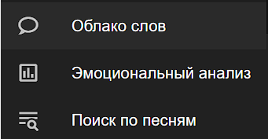

Рисунок 5.2 – Выпадающее меню для навигации

Главная страница служит для ознакомления пользователя с направленностью веб-сервиса. Объясняет, как перемешаться по сайту. Ее содержание можно посмотреть на рисунке 5.3.

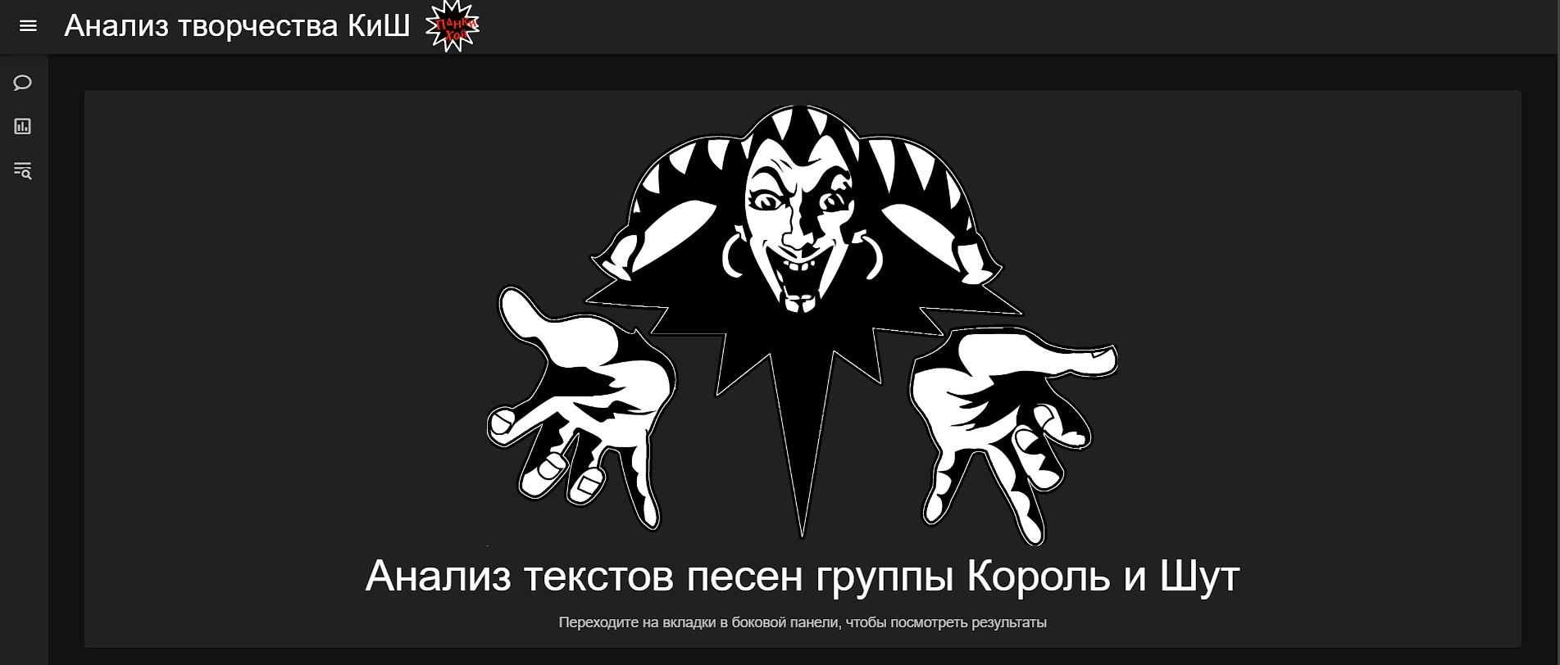

Рисунок 5.3 – Внешний вид главной страницы

Страница с облаком слов. На странице есть 3 основных элемента: меню для выбора периода и альбомов(рисунок 5.4); визуализация, соотносящая размер слова и количество употребления слова в тексте(рисунок 5.5); облака слов для 4-х категорий(рисунок 5.6)



Рисунок 5.4 – Внешний вид меню для выбора периода и альбомов

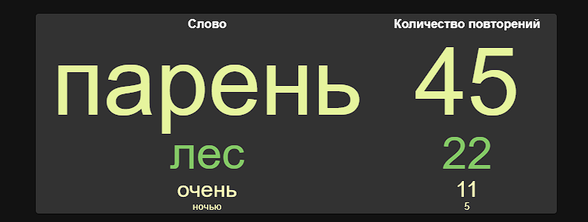

Рисунок 5.5 – отношения размера слова к частоте употребления

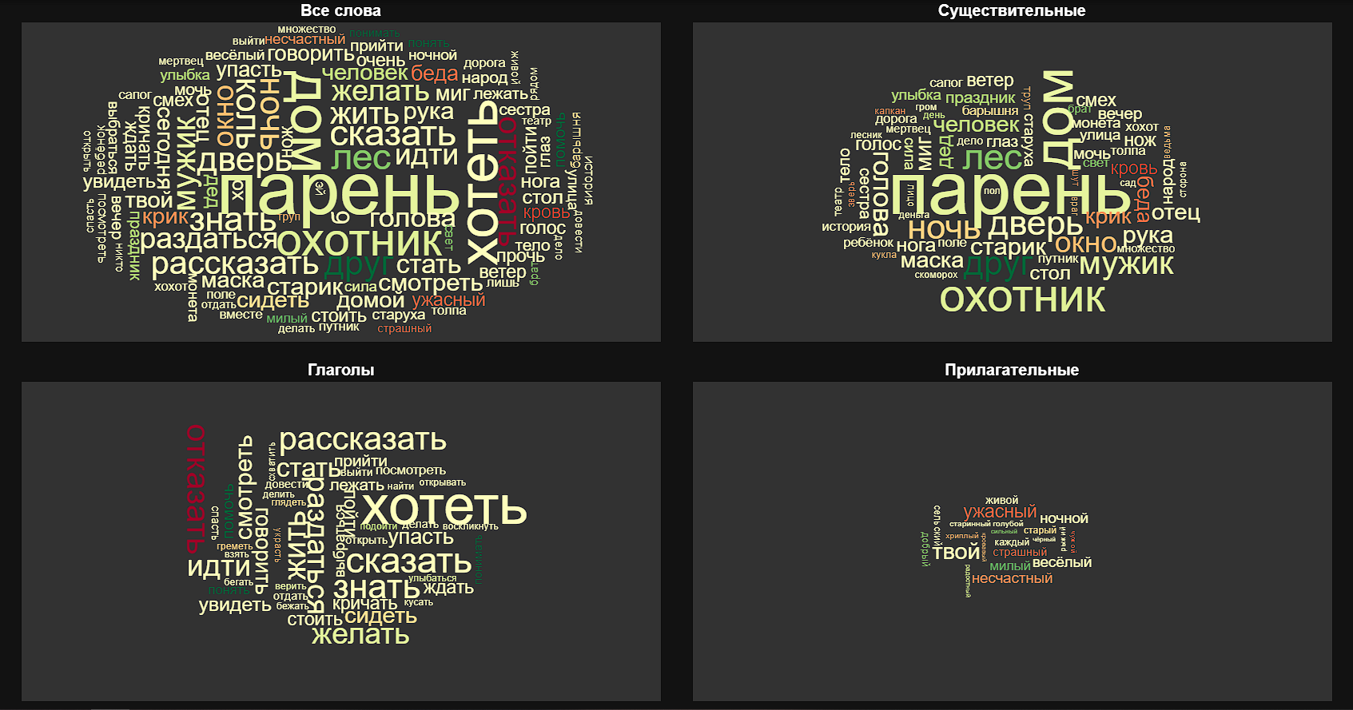

Рисунок 5.6 – Облака слов

Страница с сентимент-анализом. На странице 3 основных элемента: меню для выбора периода и альбомов (рисунок 5.7); график распределения песен по преобладающей эмоциональной окраске(рисунок 5.8); график распределения вероятностей отнесения песни к эмоциональной окраске(рисунок 5.9)

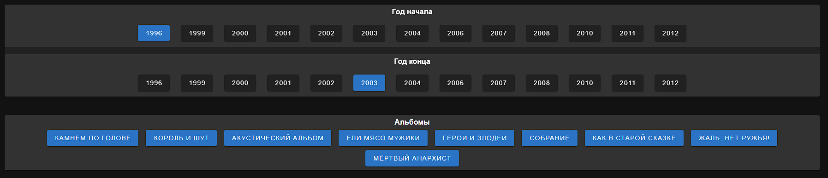

Рисунок 5.7 – Внешний вид меню для выбора периода и альбомов

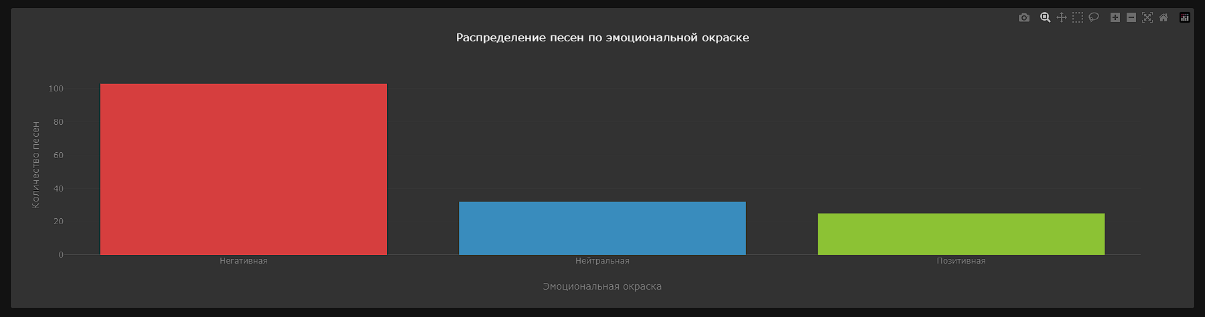

Рисунок 5.8 – Распределения песен по эмоциональной окраске

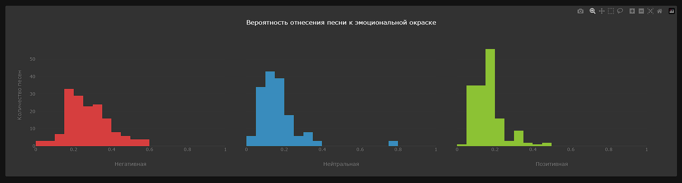

Рисунок 5.9 – График распределения вероятностей

Страница с поиском по песням. На странице 2 основных элемента: поле для поиска(рисунок 5.10); результаты поиска(рисунок 5.11). При нажатии на наименование результаты, выезжает поле с текстом песни(рисунок 5.12)

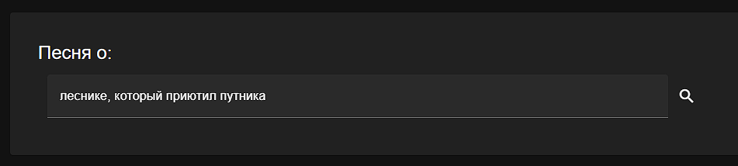

Рисунок 5.10 – Поисковое поле

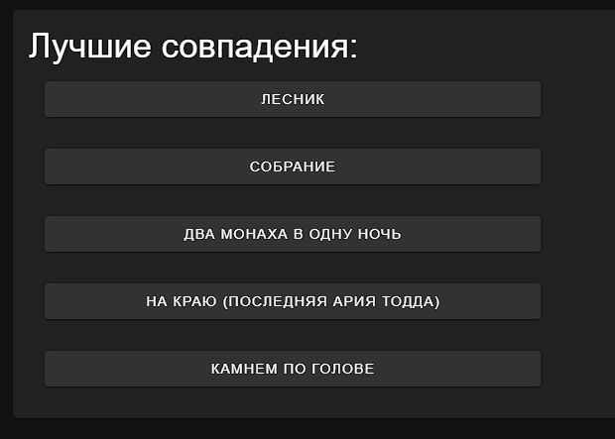

Рисунок 5.11 – Результаты поиска

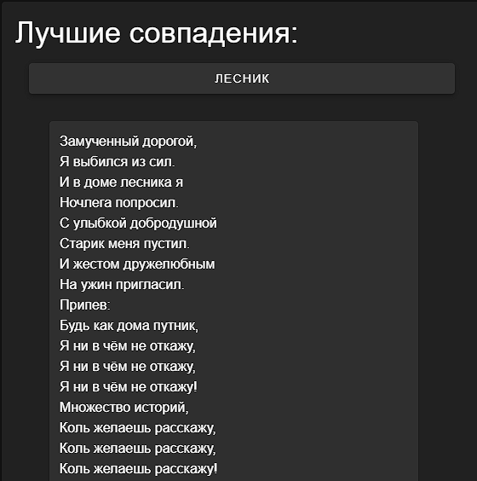

Рисунок 5.12 – Содержание выдачи

# ЗАКЛЮЧЕНИЕ

В ходе проделанной работы мы прошли все этапы анализа текстовой информации от сбора до представления результатов анализа в виде интерактивного веб-сервиса. В результате были достигнуты все цели, поставленные в начале.

Работа над этим проектом расширило мои знания обработки естественного языка и репрезентации результатов анализа. Мало провести грамотную аналитику, необходимо, чтобы остальные могли её понять. Навыки веб-разработки очень помогают с этой задачей. Рад, что у меня получилось их расширить.

# СПИСОК ИСПОЛЬЗОВАННЫХ ИСТОЧНИКОВ

1. Тексты песен группы Король и Шут. — Текст : электронный // Группа Король и Шут : [сайт]. — URL: https://korol-i-shut.su/albums/ (дата обращения: 06.02.2024).
2. Лукашевич Н.В., Левчик А.В. Создание лексикона оценочных слов русского языка РуСентилекс // Труды конференции OSTIS-2016, С.377-382.
3. Алексеева С.В., Кольцова Е.Ю., Кольцов С.Н. Linis-crowd.org: лексический ресурс для анализа тональности социально-политических текстов на русском языке // Компьютерная лингвистика и вычислительные онтологии: сборник научных статей. Труды XVIII объединенной конференции «Интернет и современное общество» (IMS-2015), Санкт-Петербург, 23 – 25 июня 2015 г., СПб., 2015, С. 25-32
4. Analysis of Images, Social Networks and Texts / Khachay, Yu,and Mikhail, a. P. Natalia [и др.]. — 1-е изд. — Yekaterinburg : Springer International Publishing, 2015. — 542 c. — Текст : непосредственный.
5. Fatih, Karabiber TF-IDF — Term Frequency-Inverse Document Frequency / Karabiber Fatih. — Текст : электронный // LearnDataSci : [сайт]. — URL: https://www.learndatasci.com/glossary/tf-idf-term-frequency-inverse-document-frequency/#:~:text=Using%20scikit%2Dlearn-,What%20is%20TF%2DIDF%3F,%2C%20relative%20to%20a%20corpus). (дата обращения: 09.02.2024).
6. Comparing Bag of Words and TF-IDF with different models for hate speech detection from live tweets / Akuma, S., Lubem [и др.]. — Текст : непосредственный // Int. j. inf. tecnol. — 2022. — № 15. — С. 3629–3635.
7. dostoevsky PyPI. — Текст : электронный // PyPI : [сайт]. — URL: https://pypi.org/project/dostoevsky/ (дата обращения: 09.02.2024).
8. Umadevi Document comparison based on tf-idf metric / Umadevi, M. — Текст : непосредственный // International Research Journal of Engineering and Technology (IRJET). — 2020. — № 2. — С. 1546--1550
9. djangorestframework PyPI. — Текст : электронный // PyPI : [сайт]. — URL: https://pypi.org/project/djangorestframework/ (дата обращения: 10.02.2024)..
10. Vue.js - The Progressive Javascript Framework. — Текст : электронный // vuejs : [сайт]. — URL: https://vuejs.org/ (дата обращения: 14.02.2024).
11. Vueetify - A Vue Component Framework. — Текст : электронный // vuetifyjs : [сайт]. — URL: https://vuetifyjs.com/en/ (дата обращения: 14.02.2024).
12. Plotly JavaScript Open Source Graphing Library. — Текст : электронный // plotly : [сайт]. — URL: https://plotly.com/javascript/ (дата обращения: 14.02.2024).
13. wordcloud-npm. — Текст : электронный // npmjs : [сайт]. — URL: https://www.npmjs.com/package/wordcloud (дата обращения: 14.02.2024).